Не секрет, что хорошее питание – залог здоровья. Что уж говорить о растущем детском организме, для развития которого требуется достаточное количество белков и углеводов, витаминов и минералов.
Все это необходимо для здорового развития ребенка, повышения его интеллектуальной и физической деятельности.

Законодательная база по питанию
Питание детей в нашем дошкольном учреждении организуется на следующей законодательной основе:
1.СанПиН 2.3/2.4.3590-20 «Санитарно-эпидемиологические требования к организации общественного питания населения», которые вступили в действие с 1 января 2021 года и будут действительны до 1 января 2027 года.
2. Приказ Министерства здравоохранения и социального развития РФ и Министерства образования и науки РФ от 11 марта 2012 г. № 213н/178 “Об утверждении методических рекомендаций по организации питания обучающихся и воспитанников образовательных учреждений”
СанПиН 2.3/2.4.3590-20 устанавливает ряд определенных требований, выдвигаемых к построению процесса организации питания в детских садах:
- к пищевой продукции, которая не допускается при организации питания детей, использование которой запрещается;
- к среднесуточным наборам пищевой продукции (минимальных) для детей до 7-ми лет;
- к массе порций для детей в зависимости от возраста;
- к перечню витаминов и минеральных веществ (суточного) и указывает на потребность в пищевых веществах, энергии;
- к распределению в процентном отношении потребления пищевых веществ и энергии по приемам пищи в зависимости от времени пребывания в организации;
- к режиму питания в зависимости от длительности пребывания детей в дошкольной организации;
- к замене пищевой продукции с учетом их пищевой ценности;
- к количеству приемов пищи в зависимости от режима функционирования организации и режима обучения и др.
В нашем детском саду имеются служебные документы и локальные акты, разработанные в соответствии с требованиями действующего СанПиН:
- Положение об организации питания дошкольников;
- приказ об организации питания воспитанников;
- приказ об организации питьевого режима воспитанников;
- примерное 10-дневное меню приготавливаемых блюд;
- ежедневное меню;
- индивидуальное меню (будет разрабатываться по необходимости);
- технологические карты кулинарных блюд;
- ведомость контроля за рационом питания;
- график смены кипяченой воды;
- программа производственного контроля;
- инструкция по отбору суточных проб;
- инструкция по правилам мытья кухонной посуды;
- гигиенический журнал (сотрудники);
- журнал учета температурного режима в холодильном оборудовании;
- журнал учета температуры и влажности в складских помещениях;
- журнал санитарно-технического состояния и содержания помещений пищеблока;
- контракты на поставку продуктов питания;
- графики выдачи пищи на пищеблоке;
- и др.документы.

- Родителям перед приходом в детский сад не советуем кормить ребенка утром дома, чтобы не сбивать организм с одного режима и не портить аппетит. Максимум, что можно предложить ребенку утром дома – это кружку чая и небольшой бутерброд с маслом.

Продукты, используемые в питании детей

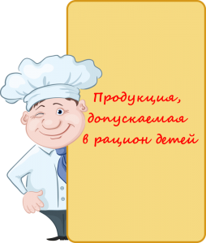
В дошкольной организации предусмотрено ежедневное использование в питании детей следующих продуктов: молока, кисломолочных напитков, сметаны, мяса, птицы или рыбы, картофеля, овощей, фруктов, хлеба, круп, сливочного и растительного масла, сахара, соли.
Остальные продукты (творог, сметана, сыр, яйцо, соки и др.) включаются 2 — 3 раза в неделю.
Кроме того, в детское меню обязательно включаются соки, фруктовые компоты, кисели.
Ежедневный рацион ребенка обязательно должен включать свежие фрукты и овощи – полезный источник клетчатки. В зимний период рацион детей мы разнообразим сухофруктами: черносливом, курагой, изюмом, яблоками. На полдник или на второй завтрак детям предлагают свежие фрукты в качестве перекуса.
Для детей в любое время дня в свободном доступе имеется кипячёная питьевая вода, которая меняется каждые 3 часа.
Нормативными документами определены Среднесуточные наборы пищевой продукции (минимальные) для детей до 7-ми лет (в нетто г, мл на 1 ребенка в сутки)
Существует Таблица замены пищевой продукции в граммах (нетто) с учетом их пищевой ценности которую допускается использовать в питании детских образовательных учреждений.

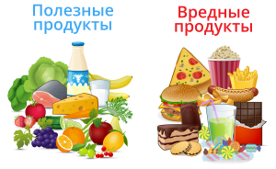

Запрещенные продукты
Перечень пищевой продукции, которая не допускается при организации питания детей в дошкольной организации состоит из 45 позиций.
Особый критерий при выборе продуктов для детского меню – это жирность мясных продуктов. Все блюда готовятся на пару или с минимальным количеством растительного масла. Запрещается использовать в детском меню говядину на кости и жирную свинину. В детском саду в качестве животного белка в рацион добавляется курица, говяжий фарш.
Не допускается включать в рацион детей в дошкольном учреждении блюда, готовящиеся с большим количеством растительного масла, например, жареная картошка, попкорн и т. д.
Необходимо, чтобы еда для малыша обеспечивала растущий организм необходимыми витаминами и веществами для здорового развития. Чтобы обеспечить Потребность в пищевых веществах, энергии, витаминах и минеральных веществах (суточная), старшая медсестра контролирует основное меню – оно должно состоять из обязательного набора продуктов.
Запрещено кормить детей едой, которая была приготовлена за пределами детского сада.
Любое нарушение правил и стандартов может нанести вред ребенку, поэтому персонал дошкольной организации старается строго соблюдать все установленные законом нормы.
Новый порядок и требования к составлению меню
 Основное меню разрабатывается минимум на две недели для каждой возрастной группы: для детей 1,5-3 лет и 3-7 лет. Разработкой меню занимается дошкольная организация, т.к. пища готовится работниками детского сада. Меню утверждается руководителем — заведующим.
Наш детский сад работает по утвержденному 20-дневному меню, с учетом рекомендуемых среднесуточных норм питания.
Меню содержит информацию о количественном составе основных пищевых веществ и энергии (белков, жиров, углеводов) по каждому блюду, приему пищи, за каждый день и в целом за период его реализации.
Уведомление родителей о списке пищевых продуктов на каждый день, что подаются при приеме пищи, производится путем предоставления ежедневного меню на текущий день во всех возрастных группах в уголках для родителей, на стенде по питанию в коридоре детского сада и на официальном сайте ДОУ.
Ежедневное меню основного питания составляются ответственным за питание (старшей медсестрой) на сутки для всех возрастных групп.
Наименования блюд в меню соответствуют их названиям в технологических картах.
Старшая медсестра следит за тем, чтобы Масса порций для детей в зависимости от возраста (в граммах) а также Суммарные объемы блюд по приемам пищи (в граммах — не менее) были в пределах норматива, указанного в СанПиН 2.3/2.4.3590-20.
Детские дошкольные группы разделяются на две возрастные категории, исходя из которых и подбирается рацион:
- суточный рацион для детей раннего возраста ( от 1,5 до 3 лет) должен составлять 1400 Ккал в день;
- суточный рацион для младшей, средней и старшей группы в возрасте детей от 3 до 7 лет должен составлять 1800 Ккал.
На протяжении дня в детском саду ребенок должен получить около 80% суточного рациона.
В целом, правила и нормы приготовления еды для всех возрастных категорий не отличаются. Но для младших групп повара режут овощи более мелко, с возрастом объем порций увеличивается, потому что дети постарше нуждаются в дополнительной энергии для подвижных и активных игр, а также для развития и учебы.

Информация о наличии диетического меню в образовательной организации
Для родителей ребенка аллергика тема питания в детском саду достаточно болезненная.
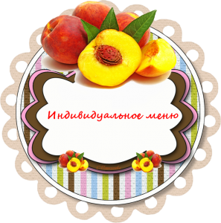 Дети, нуждающиеся в лечебном и/или диетическом питании, вправе питаться по индивидуальному меню или пищей, принесённой из дома.
Согласно новому СанПиН 2.3/2.4.3590-20 для детей, нуждающихся в лечебном и/или диетическом питании, в детском саду должно быть разработано индивидуальное меню.
В СанПиН не предусмотрена типовая форма индивидуального меню, поэтому детский сад при необходимости может разработать её самостоятельно. Если ребёнок питается по индивидуальному меню, выдача рационов питания ему будет осуществляться под контролем ответственного лица – старшей медсестры.
 При этом в меню должны быть прописаны рационы по назначению лечащего врача ребёнка. Назначение должны предоставить родители (законные представители) ребёнка. Необходимо сначала посетить педиатра и сдать анализ на аллергопробы, чтобы выявить продукт, который не рекомендуется употреблять в пищу. После этого с полученной справкой можно уже обратиться к заведующему детским садом с вопросом о составлении индивидуального меню для ребёнка.

Условия для питания детей домашней пищей
Если родители выбрали второй вариант питания по индивидуальному меню (питание домашней пищей), в детском саду создадут особые условия в специально отведённом помещении или месте. Будут созданы условия для мытья рук, а также предоставлены столы и стулья по количеству питающихся домашней едой детей.
Если детям, нуждающиеся в лечебном и/или диетическом питании, родители приносят готовую пищу из дома, индивидуальное меню на них в детском саду не составляется.

Условия для питания детей в семейных группах
В семейной группе, открытой на базе детского сада, но располагающейся по месту жительства многодетной семьи, кухню можно использовать как для приготовления, так и для приёма пищи, при этом в наличии должно быть технологическое, холодильное и моечное оборудование, а также инвентарь и посуда.
Продукция при этом может быть приобретена на рынке или в магазине только в том случае, если на неё есть сертификат соответствия, а сама она промаркирована. Покупка таких продуктов питания должна быть подтверждена чеком.
Также можно приобретать готовые блюда и/или полуфабрикаты у предприятия питания. Такую покупку необходимо подтверждать документом.

В каком объеме
ребенку должны поступать пищевые вещества?
Не правильно составленное питание, являющееся недостаточным, приводит к плохому набору массы тела, понижению физических способностей, понижает иммунную систему, что открывает доступ к патологиям и тяжелым их формам.
При наличии превышения установленных норм, происходит накопление лишнего веса, прогрессирование ожирения и проявление ряда других патологий, связанных с наращением метаболизма, а также отмечаются нарушения системы сердца и сосудов.
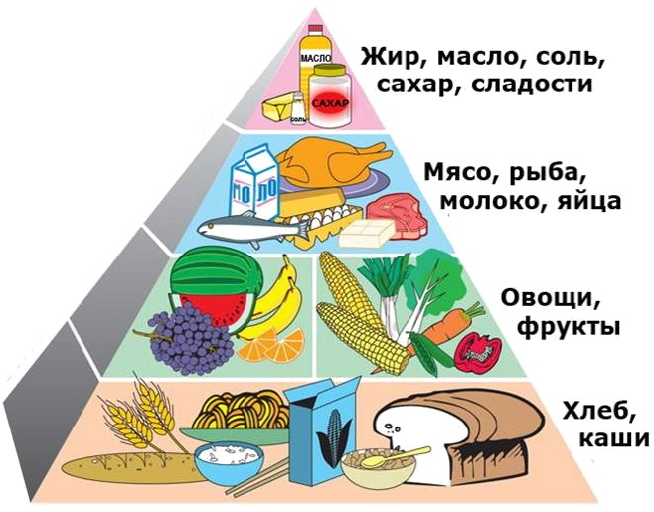
Именно поэтому, составляя рацион питания мы относимся ответственно, с повышенным вниманием и контролем, за правильным соотношением пищевых веществ. Оптимальный их баланс позволит поддерживать организм наших детей в здоровой форме.

Контроль за питанием в детском саду
Администрация детского сада относится с особым вниманием к продуктам, которые поступают для питания дошкольников. Питание детей в саду осуществляется только высококачественной продукцией.
Контроль со стороны дошкольной организации за питанием стартует еще с момента подписания договоренностей с поставщиками пищевых продуктов. Рассматриваются коммерческие предложения, по результатам которого и выбирается компания-поставщик.

Обратная связь для родителей (законных представителей)

Все интересующие вопросы по питанию воспитанников в образовательной организации родители (законные представители) могут задать по телефону: раб. тел. 8394225-63-02, Заведующая Монгуш М.Е. 89233851140, 89133418053 Завхоз Тульчеева А.Р.

СОВЕТЫ РОДИТЕЛЯМ

Подготовка к детскому саду

Ознакомиться с меню в группе рекомендуется еще на стадии подготовки ребенка к детскому саду. Очень важно также обратить внимание на время приемов пищи, поскольку дети в группе живут по определенному распорядку дня. Время для игр, приема пищи и сна ограничено правилами и режимом.
Переходить на новый режим питания необходимо постепенно, чтобы ребенок мог плавно адаптироваться к новым правилам. Но родителям стоит также понимать, что придерживаться данного режима питания необходимо будет не только в выходные дни, когда малыш не будет ходить в детский сад, но и до наступления школьной поры. Детям, которые не привыкли жить по распорядку дня, будет тяжелее адаптироваться к новой обстановке в детском саду.
Неплохо взять образец примерного меню дошкольной организации и готовить указанные блюда для малыша дома. К основным блюдам можно приучить малыша в течение нескольких недель. Главная сложность может быть связана с тем, что согласно правилам, в детском саду каждый день готовится новое блюдо: каши, супы и основные блюда не должны повторяться. Более того, меню в некоторых детских садах составляется таким образом, чтобы блюда не повторялись на протяжении 20 дней. Создать такой разнообразный рацион в домашних условиях невозможно. Конечно, маленький привереда может в первое время отказываться от новых блюд, поэтому лучше обойтись в этот период от употребления полуфабрикатов, соусов, пряностей, специй и готовых продуктов из магазинов и кафе.
Первые дни ребенок будет проводить в детском саду лишь по несколько часов. Это позволит постепенно адаптироваться малышу в новом коллективе, и разлука с мамой будет не такой болезненной. Но все же из-за стресса у ребенка может пропасть аппетит и он будет отказываться не только от еды в детском саду, но и дома. Но такие случаи, как правило, исключение. Большинство детей привыкают быстро к детскому саду, заводят друзей в группе и «за компанию» садятся обедать с остальными ребятами.
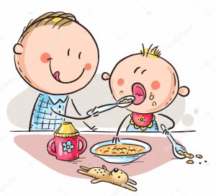КАК ПРАВИЛЬНО КОРМИТЬ ДЕТЕЙ
- Ребенка надо кормить в строго установленное время.
- Давать только то, что полагается по возрасту.
- Кормить детей надо спокойно, терпеливо, давая возможность хорошо прожевывать пищу.
- Ни в коем случае не кормить ребенка насильно.
- Не отвлекать от еды чтением или игрой.
- Не применять поощрений за съеденное, угроз и наказаний за несъеденное.

ПООЩРЯЙТЕ:
- желание ребенка есть самостоятельно;
- его стремление участвовать в сервировке и уборке стола.
ПРИУЧАЙТЕ ДЕТЕЙ:

- перед едой тщательно мыть руки;
- жевать пищу с закрытым ртом;
- есть только за столом;
- правильно пользоваться ложкой, вилкой, ножом;
- вставая из-за стола, проверить свое место, достаточно ли оно чисто, при необходимости самостоятельно убрать его;
- окончив еду, поблагодарить тех, кто ее приготовил, сервировал стол.

ПРАВИЛЬНОЕ ПИТАНИЕ ВЛИЯЕТ НА ИНТЕЛЛЕКТ ДЕТЕЙ

Богатые белком продукты – мясо, рыба, яйца – дольше задерживаются в желудке и требуют для переваривания значительно большего количества пищеварительных соков. Поэтому их нужно использовать в первой половине дня, а на ужин лучше предложить малышу молочно-растительную пищу, чтобы желудок мог отдохнуть во время сна и не тратить силы на переработку «тяжелой» пищи.
А знаете ли вы, что от правильного питания детей, зависит не только их здоровье, но и интеллектуальное развитие? Для хорошего функционирования мозга нужен белок, витамины и ненасыщенные жирные кислоты, кроме того работа ума поглощает большое количество энергии.
Пусть ваш малыш будет здоров и весел,
а вы ему в этом поможете!

Консультации для родителей
Памятка по здоровому питанию

Хорошее питание — полдела в воспитании!

